В пятницу 25 октября в ГБОУ города Москвы "Школа № 609" состоялось профилактическое мероприятие "Трезвая Россия"
31.10.2019
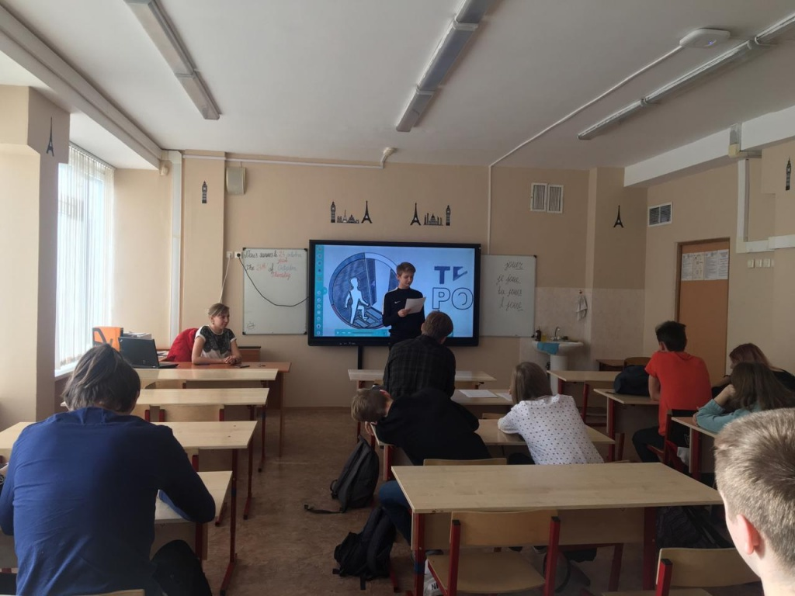
Мероприятие организованно сотрудниками КДНиЗП района Савелки города Москвы для учащихся 10-х классов. Ребята самостоятельно подготовили доклады о вреде потребления алкогольных, наркотических и токсичных веществ. Посмотрели информационно-познавательный фильм и обсудили административную ответственность за потребление табака, алкоголя и наркотиков.

Адрес страницы: http://savelki.mos.ru/presscenter/news/detail/8457784.html
Управа района Савелки города Москвы

